**Digitální aktiva: Jsme na začátku býčího runu na bitcoin?***Ashley Oerth, stratég globálního trhu společnosti Invesco*

**Čekají nás nová maxima?**

Domníváme se, že kryptoměny budou i v roce 2025 dosahovat nových rekordů, a to díky lepší přehlednosti regulace a přátelštějším regulátorům.

**Klíčové faktory:**

Pozitivní vývoj po amerických volbách, přívětivější přístup investorů ke kryptoměnám a příznivé tržní prostředí mohou být hnacím motorem výkonnosti digitálních aktiv.

**Politika USA**

Americký prezident Donald Trump naznačil, že si přeje strategickou bitcoinovou rezervu, a dosadil k sobě politiky, kteří jsou ke kryptoměnám vstřícní.

Digitální aktiva v roce 2024 zaznamenala slušnou výkonnost. Po vítězství republikánů ve Sněmovně reprezentantů, Senátu a v prezidentském úřadu USA překonal bitcoin hranici 100 000 dolarů a tržní kapitalizace všech kryptoměn k 31. prosinci 2024 dosahuje 3,3 bilionu dolarů.

Zatímco americké akcie s velkou tržní kapitalizací od voleb vzrostly o 3,2 %, bitcoin o 43,9 % a ether o 39,7 %. V roce 2025v Invescu očekáváme, že tato dynamika bude pokračovat, protože je pravděpodobné, že nastane řada pozitivních zpráv a přijde také legislativní pokrok.

Kryptoměny jsou podle našeho názoru neúměrně ovlivňovány širšími makro podmínkami a sentimentem. Obojí se nyní mění a digitální aktiva jsou tím pádem více podporována, včetně pozitivního vývoje po amerických volbách, přívětivějšího postoje investorů ke kryptoměnám a tržního prostředí, které se vzhledem ke snížení sazeb centrálních bank a normálnějšímu růstu po celém světě jeví jako pozitivní.

**Dále uvádíme pět významných faktorů, které naznačují, že kryptoměny mohou být i v roce 2025 výkonné:**

1. **Do úřadu nastoupí politici USA, kteří jsou vstřícní vůči kryptoměnám**

Prezident Donald Trump naznačoval řadu politik příznivých pro krypto, včetně přání vytvořit strategickou bitcoinovou rezervu a dosazení takových lidí do Komise pro cenné papíry (SEC) a Komise pro obchodování s komoditními futures (CFTC), dvou klíčových amerických regulačních orgánů pro oblast krypto, co jsou kryptu naklonění. Vzestup podpory digitálních aktiv má však širší základ než jen prezidenta, ve volbách v roce 2024 do Sněmovny reprezentantů a Senátu zvoleno 294 pro-krypto kandidátů z obou stran.

To bude s největší pravděpodobností znamenat výrazný odklon od přístupu Bidenovy administrativy, která se k digitálním aktivům obecně stavěla nepřátelsky. Komise pro cenné papíry a burzy (SEC) pod vedením předsedy Garyho Genslera například vedla řadu případů proti kryptopodnikům, aniž by specifikovala, podle čeho tak postupovala. Tím si vysloužila nepopulární označení „regulace vynucováním“.

Sám Biden se obecně stavěl proti kryptoměnám a navzdory podpoře z obou stran, ze Sněmovny reprezentantů a Senátu, se postavil proti návrhu zákona o finančních inovacích a technologiích pro 21. století (FIT21).

Klíčový je přitom SAB 121, bulletin SEC zveřejněný v roce 2022, který stanovil přísné požadavky pro veřejně obchodované instituce, které jménem klientů drží v úschově digitální aktiva. SAB 121 donutil tyto instituce zaznamenat tato aktiva ve svých rozvahách, což vyvolalo regulatorní kapitálové požadavky a fakticky vyloučilo většinu bank z ekosystému digitálních aktiv.

Vzhledem k neexistenci bankovních řešení pro úschovu se mnozí investoři do kryptoměn místo toho obrátili na jiná, nákladná (a někdy nespolehlivá) řešení. Pod novým vedením SEC v roce 2025 účastníci odvětví očekávají, že SAB 121 může být revidován nebo zcela zrušen, což otevře dveře velkých institucí k poskytování řešení úschovy v oblasti digitálních aktiv.

Předpokládáme, že s tím, jak se bude vyvíjet postoj USA k digitálním aktivům, bude digitální aktiva přijímat stále větší skupina investorů, což může přispět k rozvoji býčího trhu s kryptoměnami.

**Obrázek 1: Zájem investorů o americké bitcoinové ETF od listopadových voleb vzrostl**

Obsah obrázku text, snímek obrazovky, Písmo, řada/pruh

Obsah vygenerovaný umělou inteligencí může být nesprávný.**Americká bitcoinová ETF, celková aktiva a toky**

*Zdroje: Bloomberg, L.P., Invesco. Denní údaje k 31. 12. 2024. Dne 11. ledna 2024 se v USA začalo obchodovat 11 spotových bitcoinových ETF.*

1. **Investování do kryptoměn je stále snazší**

Rok 2024 přinesl spuštění spotových bitcoinových ETF v USA a Hongkongu, což pomohlo k čistému přílivu aktiv v hodnotě34,6 miliardy dolarů. V roce 2025 mohou další země povolit spotová ETF širšímu okruhu investorů a další kryptoměny mohou být snadněji dostupné prostřednictvím produktů ETF. Předpokládáme, že s tím, jak bude více produktů dostupných širšímu okruhu investorů, budou i ceny kryptoměn benefitovat z této situace.

1. **Vnímání bitcoinu se mění**

S růstem tržní kapitalizace bitcoinu se postoje investorů k největší kryptoměně nadále vyvíjejí. Spuštění spotových bitcoinových ETF v USA v lednu 2024 znamenalo klíčový milník, protože největší kapitálový trh na světě poskytl investorům příležitost snadno investovat do bitcoinu (a později i etheru). Například v USA investoři od 11. ledna 2024 rozdělili do spotových bitcoinových ETF 34,5 miliardy dolarů, což ke konci roku 2024 představuje aktiva ve výši 101,8 miliardy dolarů. Srovnejme to s ETF na zlato, jejichž aktiva dosahují 124,2 miliardy USD.

**Obrázek 2: Rok po uvedení na trh se bitcoinové ETF blíží hodnotě zlatých ETF v USA**

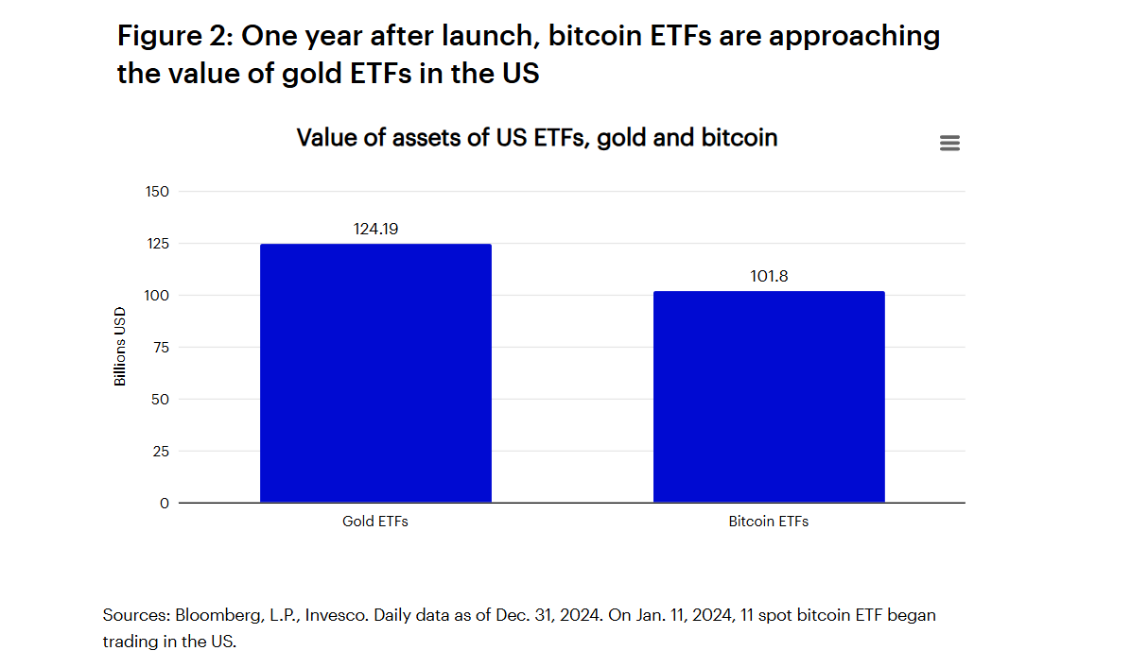**Hodnota aktiv amerických ETF, zlata a bitcoinu**  
*Zdroje: Bloomberg, L.P., Invesco. Denní data k 31. prosinci 2024. Dne 11. ledna 2024 se v USA začalo obchodovat 11 spotových bitcoinových ETF.*

1. **Tržní podmínky vypadají příznivě**

Nižší sazby v USA, eurozóně, Spojeném království a dalších významných ekonomikách naznačují, že rok 2025 může být na globálních trzích rokem rizikovým. Náš výhled na rok 2025 skutečně upřednostňuje cykličtěji orientované investování, včetně akcií a úvěrů. Tato situace bude pravděpodobně podporovat kryptoměny, které bývají výrazně ovlivňovány makro podmínkami.

1. **Tokenizace nabírá na síle**

Tokenizace zahrnuje reprezentaci něčeho v blockchainu ve formě tokenu, což umožňuje řadu výhod pro získávání informací a správu a úschovu a výměnu aktiv. Domníváme se, že dnešní finanční systém může prostřednictvím tokenizace realizovat řadu výhod, jako je snížení rizika protistrany, rychlejší platby a vypořádání a lepší přizpůsobení se konkrétním zkušenostem daných klientů.

V posledních pěti letech se už rozběhly pilotní projekty digitálních měn centrálních bank a tokenizace aktiv, včetně tokenizovaných fondů peněžního trhu, tokenizovaných dluhopisů a tokenizovaných nabídek soukromých trhů. Vláda Spojeného království plánuje během příštích dvou let poprvé vydat tokenizované zlaté dluhopisy. V eurozóně se Evropská centrální banka připravuje na zavedení digitálního eura, které by mělo usnadnit tokenizované případy použití. Předpokládáme, že s rostoucím přijetím této technologie by z toho mohly těžit i kryptoměny.

**2025: Rok, který je třeba sledovat**

Celkově předpokládáme, že kryptoměny budou v roce 2025 nadále „trhat“ nové rekordy, a to díky lepší srozumitelnosti regulace a přívětivějším regulátorům. Stejně jako v minulosti by bitcoin a další kryptoměny mohly výrazně těžit z pozitivních zpráv (viz například chování cen kryptoměn v souvislosti s Trumpovým volebním vítězstvím, oznámením Trumpovy volby předsedy Komise pro cenné papíry a burzy a povolením spotových ETF na bitcoin a ether v USA). K nim by mohlo přispět i očekávané zvýšení ochoty riskovat na širokém trhu.

**Varování před riziky**

Hodnota investic a výnosy z nich podléhají výkyvům.

To může být částečně způsobeno změnami směnných kurzů. Investoři nemusí získat zpět celou investovanou částku. Minulá výkonnost není vodítkem pro budoucí výnosy.

**Důležité informace**

Tato tisková zpráva je určena pouze pro odborný tisk. Tento dokument má pouze informativní charakter. Názory a stanoviska vycházejí z aktuálních tržních podmínek a mohou se změnit.

**O společnosti Invesco**

Invesco Asset Management Deutschland GmbH, Invesco Asset Management Österreich - pobočka pobočky Invesco Asset Management Deutschland GmbH- jsou součástí Invesco Ltd.,

společnosti pro správu aktiv se spravovanými aktivy v hodnotě více než 1 593 miliard USD (k 31. říjnu 2021).

V případě jakýchkoli dotazů nebo potřeby dalších informací se obraťte na společnost Invesco Asset Management

Deutschland GmbH, Valentin Jakubow, telefon +49 69 29807-311.

Obsažené informace nepředstavují investiční doporučení ani jiné poradenství.

Prognózy a výhledy trhu uvedené v tomto materiálu jsou subjektivní odhady a předpoklady

vedení fondu nebo jeho zástupců. Mohou se kdykoli změnit bez

předchozího upozornění. Nelze zaručit, že se prognózy uskuteční podle předpokladů.

Vydavatelem těchto informací v České republice je společnost Invesco Asset Management Deutschland GmbH, An der Welle 5, D-60322 Frankfurt nad Mohanem.  
 Red Oak ID: 1958016

**Pro více informací kontaktujte:**

**Eliška Krohová**

**Crest Communications, a.s.**

Ostrovní 126/30

110 00 Praha 1

gsm: + 420 720 406 659

www.crestcom.cz

e-mail: [eliska.krohova@crestcom.cz](mailto:eliska.krohova@crestcom.cz)